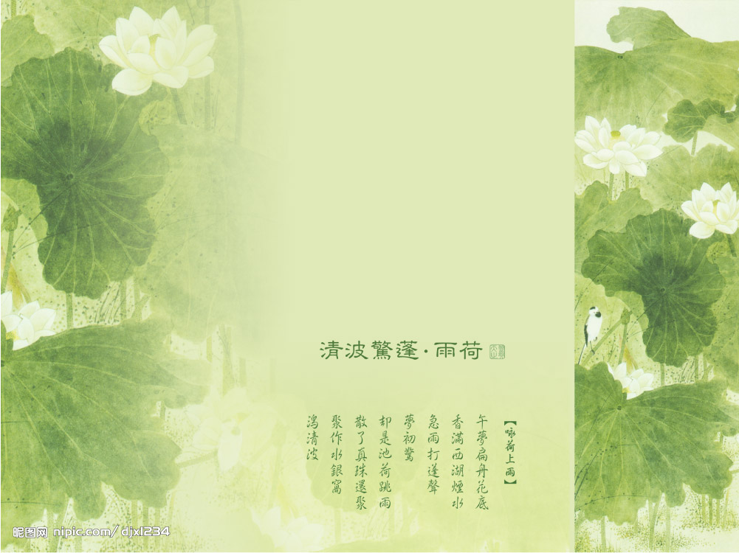**初中语文网络研修1坊第二期简报**

